**¿Cuál es la diferencia entre clone y fork?**

El clone a un repositorio, es descargar un repositorio a nuestra computadora, con el objetivo de poder trabajar con él, realizar modificaciones y realizar push.   
El fork es la descarga y copia de un repositorio bajo una diferente URL, para cuando un usuario realice modificaciones sobre el mismo, el push afectara al repositorio que nos generó el fork y no se verá afectado el repositorio original.

**¿Qué es git stash?**

Es un comando de git que nos permite guardar o almacenar los cambios que se están trabajando en la rama de un proyecto que aún no están listos para ser confirmados (commit). Este comando tiene el propósito de poder almacenar los cambios del proyecto para que podamos dejar en pausa el desarrollo del mismo mientras se trabajo en algo totalmente distinto

**Investigación de 3 comandos no mencionados en la presentación**

* **Git Branch:** Nos muestra una lista de todas las ramas o branches creadas en nuestro repositorio sobre el cual nos encontramos trabajando.  
  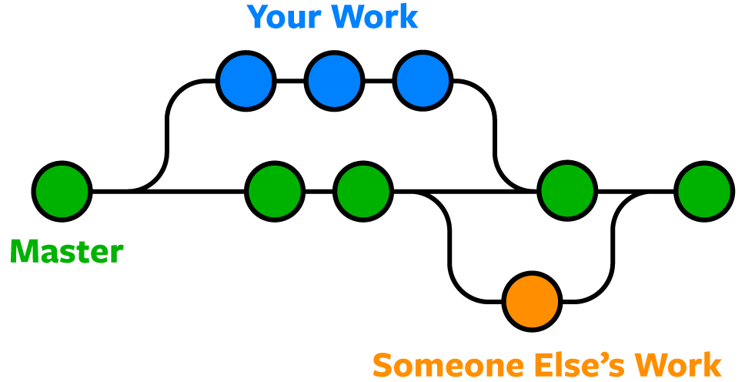
* **Git diff:** Este comando de git nos permite visualizar los cambios que se han generados en los diferentes ficheros contenidos dentro del repositorio.

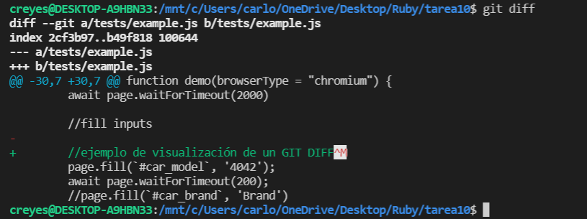

* **Git checkout <NombreRama>:** Este comando de git nos permite movernos entre las diferentes ramas o branches de nuestro repositorio, por ejemplo, si nos encontramos en la rama master y deseamos movernos a la rama hotfix, podríamos utilizar el comando git checkout hotfix. 